**11. Регулярні вирази. Перевірка даних**

**Мета:** Розширення функціональності параметризованих класів.

**1 ВИМОГИ**

**1.1 Розробник**

Інформація про розробника:

* Кабак Олександр Русланович
* НТУ “ХПІ” 1.КІТ102.8а
* Варіант 5

**1.2 Загальне завдання**

Продемонструвати ефективне (оптимальне) використання регулярних виразів для перевірки коректності (валідації) даних, що вводяться, перед записом в [domain-об'єкти відповідно до призначення кожного поля](https://oop-khpi.gitlab.io/%D0%B7%D0%B0%D0%B2%D0%B4%D0%B0%D0%BD%D0%BD%D1%8F/task07/#_4) для заповнення [розробленого контейнера](https://oop-khpi.gitlab.io/%D0%B7%D0%B0%D0%B2%D0%B4%D0%B0%D0%BD%D0%BD%D1%8F/task09/):

* при зчитуванні даних з текстового файла в автоматичному режимі;
* при введенні даних користувачем в діалоговому режимі.

**1.3 Задача**

**5.** Прикладна галузь: Довідник покупця. Торговельна точка: назва; адреса; телефони (кількість не обмежена); спеціалізація; час роботи (з зазначенням днів тижня).

**2 ОПИС ПРОГРАМИ**

**2.1 Засоби ООП**У даній програмі присутні:  
 1) Двозв'язний список, що параметризується;  
 2) Збереження та відновлення об'єктів без протоколу серіалізації та з ним;

3) Спілкування з користувачем за допомогою меню та автоматичний режим для перегляду;

4) Регулярні вирази для коректного запису даних в базу.

**2.2 Важливі фрагменти програми**

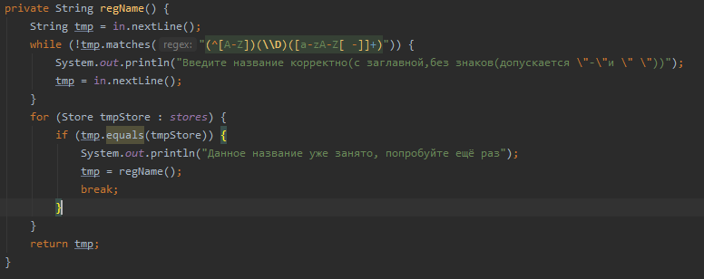  
 Рис. 1 – Регулярний вираз для перевiрки назви магазину

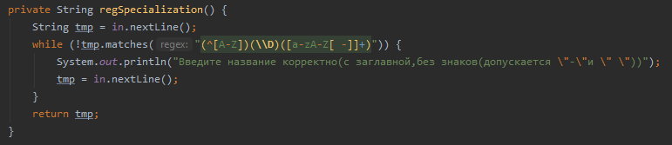

Рис. 2 - Регулярний вираз для перевірки назви спецiалiзацii магазину

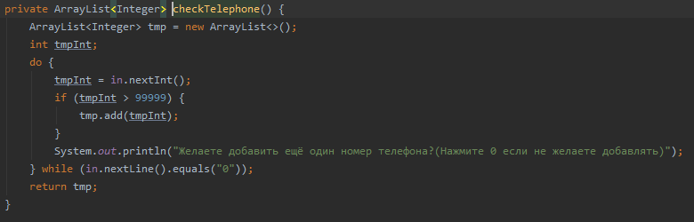   
 Рис. 3 - Перевiрка для контактних телефонів магазину

**3 ВАРІАНТИ ВИКОРИСТАННЯ** Програма дозволяє створювати об’єкт – список магазинів, що заносяться у запис каталогу. Користувач може додавати iншi магазини до списку, видаляти елементи вибірково, а також очистити весь масив одним викликом відповідної кнопки меню. Також присутня можливість серіалізувати /десеріалізувати об’єкти з файлу.

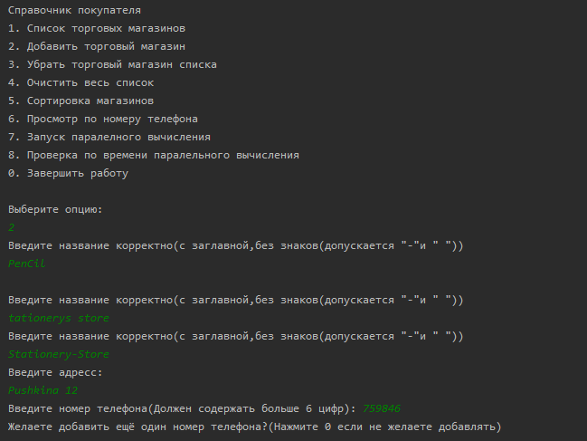

Рис. 4 – Результати створення об'єкта за допомогою регулярних виразів   
 **Висновки**: даній лабораторній роботі розроблено та реалізовано регулярні вирази для створення об'єкта списку *domain*-об’єктів за допомогою функцій класу Regex та самих регулярних виразів.